**14.04.2025 год**

**Тема: «Насекомые».**

**1.Беседа с ребенком о насекомых и цветах**

- Побеседовать с ребенком о том, каких насекомых он знает, какие части тела есть у насекомых и пауков (голову, грудь, брюшко, ноги, крылья, усики); какую пользу или вред приносят насекомые человеку; какие звуки издают насекомые и как они передвигаются? (кузнечик - стрекочет, пчела − жужжит, комар – пищит, муха летает, бабочка порхает, гусеница ползает, кузнечик прыгает, муравей бегает).

**2. «Один – много» *(фиксировать ответы ребенка)***

**Например: жук – …(жуки)**

пчела – …; бабочка – …; паук – …; оса – …; гусеница – …; стрекоза – …; шмель – …

**3. «Раздели слова на слоги (прохлопай)» *(фиксировать ответы ребенка)***

**Например: жук (1 слог)**

Стрекоза, паук, гусеница, муравей, оса, пчела, шмель, муха.

**15.04.2025 год**

**Тема: «Насекомые».**

**1. Игра «Угадай, кто»**

**Например: «Порхает (кто?) - … (Бабочка)»**

Жужжит, звенит, собирает нектар, жалит, ползает, прыгает.

**2. «Отгадай загадки!» *(фиксировать ответы ребенка)***

Где прополз листоед,

От листа пропал и след (Гусеница)

Это вовсе не пчела,

Нос - точёная игла,

Писк его всех раздражает,

Очень больно он кусает! (Комар)

Тащит он соломинку

К маленькому домику.

Всех букашек он сильней

Наш трудяга…(Муравей)

3. Вспомни и назови насекомых которых ты знаешь (не менее 4). Назови перечисленных насекомых ласково: КОМАР,ЖУК,ПЧЕЛА,СТРЕКОЗА, ГУСЕНИЦА.

Определи количество слогов в этих словах.

**16.04.2025 год**

**Тема: «Насекомые».**

1. Сосчитай до 5 правильно согласовывая слова: МОХНАТЫЙ ЖУК, КРАСИВАЯ БАБОЧКА

2. Назови вредных и полезных насекомых.

Объясни, почему ты так думаешь.

3. Составить предложения с предлогами НА,ПОД,НАД,ОКОЛО,ЗА,ПЕРЕД по теме «Насекомые» (Например: Пчела летала НАД красивым цветком).

4. Исправь предложения:

• Червяк склевал скворца.  
• Мохнатая гусеница съела кукушку.

**17.04.2025 год**

**Тема: «Насекомые».**

1. Прослушай текст. Ответь на вопросы. Подготовь пересказ.

Насекомые осенью.

В конце сентября исчезает большинство насекомых. Одни отложили яички и погибли, а другие забрались в какую – нибудь щелку, трещинку, под кору или зарылись в землю и уснули. На сырых тропинках не встретишь проворных жужелиц. Над водой и над лугом не порхают стрекозы. Пропали дневные бабочки.

• Когда исчезает большинство насекомых?  
• Куда и как прячутся насекомые?

2. Прослушай внимательно, повтори по памяти: ЖУК, БАБОЧКАЮ ОСА, ПЧЕЛА.  
• Назови одним словом, кто это. (Это насекомые)  
• Определи количество слогов в словах: ЖУК, ОСА, БАБОЧКА, СТРЕКОЗА, ШМЕЛЬ, МУРАВЕЙ.

3. Расскажи, какие части тела есть у насекомых. (ГОЛОВА, ТУЛОВИЩЕ, ЛАПКИ, УСИКИ, БРЮШКО, СПИНКА, КРЫЛЬЯ).

**18.04.2025 год**

**Тема: «Насекомые».**

1. **Н.Э. Теремкова**

«Логопедические домашние задания» альбом № 4.

2. **«Один – много - нет».** Скажи по образцу:  
• Жук – жуки нет жуков  
• Бабочка - ……………………  
• Стрекоза - ………………......  
• Муравей - …………………..  
• Пчела - ………………………

3**. Скажи по образцу:**• 1 лапка – 2 лапки – 5 лапок  
• 1 оса - ………………………  
• 1 муравей - …………………  
• 1 стрекоза - ………………..  
• 1 шмель - …………………..  
• 1 крыло - …………………..

**21.04.2025 год**

**Тема: «Весна. Сельскохозяйственные работы».**

**1. «Попробуй так же».**

Давайте образуем названия профессий людей, работающих на селе. Овощи выращивает овощевод. А кто работает в саду, разводит сад? (Садовод).

-А кто разводит домашних птиц? Птицевод.

- Кто работает на ферме и разводит кроликов? Кроликовод.

- Кто работает в рыбоводческом хозяйстве и разводит рыбу? Рыбовод.

А хлеб растит, работает для того, чтобы хлеб вырос, хлебороб.

**2.**      **Рассматривание картинок по теме «Весенние сельскохозяйственные работы».**

Тракторист пашет землю плугом.

Тракторист рыхлит землю бороной.

Можно сказать боронит, боронует, делает землю более рыхлой.

Тракторист сеет зерно. Для этого он прицепил к трактору сеялку и наполнил ее зерном.

Овощевод высаживает рассаду в поле. Овощеводы вырастили рассаду капусты в теплице,  теперь высаживают ее поле.

**22.04.2025 год**

**Тема: «Весна. Сельскохозяйственные работы».**

**1.**      **Игра «Кто чем пользуется?»**

Теперь давайте поговорим о том, чем пользуются рабочие на селе. Чем пользуется тракторист? Трактором, инструментами, плугом, бороной, сеялкой.

- Чем пользуется садовод? Лопатой, граблями, кистью, ведром, лейкой, садовыми ножницами.

- Чем пользуется овощевод? Лопатой, граблями, тяпкой, лейкой.

- Чем пользуется комбайнер? Комбайном, инструментами.

**2.**      **Упражнение «Назови ласково»**

Лопата - Лопатка.

Грабли - Грабельки.

Ведро - Ведерко.

Кисть - Кисточка (и т.п.)

**23.04.2025 год**

**Тема: «Весна. Сельскохозяйственные работы».**

1. **Н.Э. Теремкова**

«Логопедические домашние задания» альбом № 4.

**2.**      **Игра «Закончи предложение»**

Чтобы посадить дерево, нужно яму…Выкопать.

А потом яму нужно… Закопать.

Весной землю в огороде нужно…Перекопать.

Под фруктовыми деревьями землю нужно…Вскопать.

**24.04.2025 год**

**Тема: «Весна. Сельскохозяйственные работы».**

1. **Уточните словарь по теме**: хлебороб, овощевод, садовод, пастух,  сев, трактор, плуг, борона, лопата, грабли, семена, ведро, пахать, боронить, рыхлить, сеять.

2.**Отвечаем на вопросы:**

- Какие работы в поле весной?

- Как готовят поле для посева семян?

- Кто управляет тракторами?

- Для чего нужен плуг, борона, сеялка?

- Почему сеют зерно весной?

- Что делают люди в огороде?

- Что делают люди в саду?

- Для чего они все это делают?

3. **«Что лишнее и почему?»**

Сад, огород, грабли, поле.

Копать, поливать, удобрять, играть.

Плуг, борона, топор, сеялка.

**25.04.2025 год**

**Тема: «Звуки Р и Рь. Буква Р».**

1. **Игра «Назови картинки»**

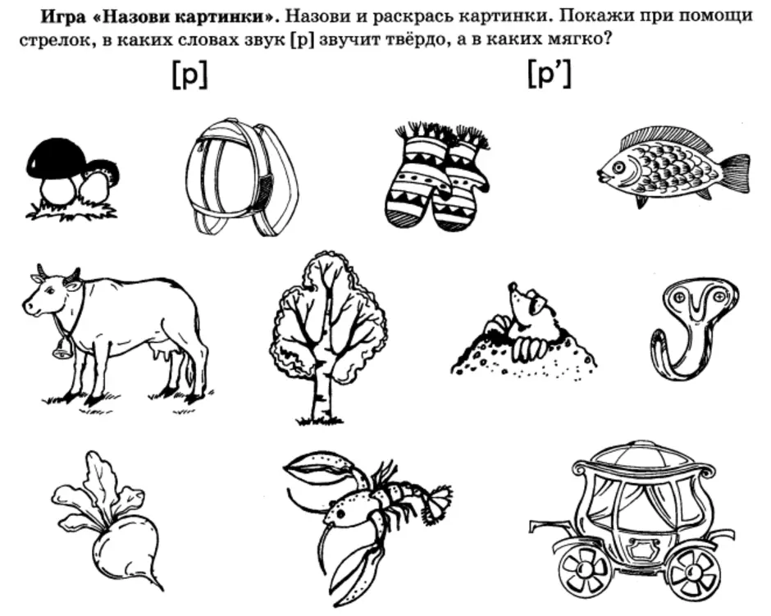

1. **Прочитай предложения**

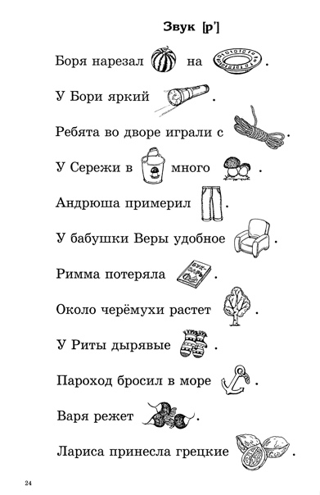

**28.04.2025 год**

**Тема: «Рыбы».**

**1. Родителям рекомендуется:**

- обратить  внимание ребенка на  особенности  проживания,  питания, строения и дыхания рыб;

- ответить на вопросы: что у рыб вместо ног? Почему они могут дышать в воде?

Чем покрыто тело рыбы?

- рассмотреть с ребенком иллюстрации рыб;

- рассказать об аквариумных рыбках, их названиях, способах ухода за ними.

**2.Выучить названия рыб:**карп, карась, лещ, сельдь, сом, щука, пескарь, ёрш, окунь, красноперка, камбала, акула.

**3. Ответить на вопросы.**

- Как называется суп из рыбы? (Уха)

- Чем ловят рыбу? (Удочкой, сетью, неводом)

- Кто такие мальки? (Дети рыбы)

**4. Игра «Какие рыбы?»**

Если рыбы живут в море, значит (они какие?) – морские.

Если рыбы живут в реке, значит (они какие?) – речные.

Если рыбы живут в озере, значит (они какие?) – озерные.

Если рыбы живут в аквариуме, значит (они какие?) – аквариумные.

**29.04.2025 год**

**Тема: «Рыбы».**

**1. Игра «Посчитай рыб»        (1 – 5)**

**\***Один карп, два карпа, три карпа, четыре карпа, пять карпов.

(Посчитать всех рыб)

*Следить за окончаниями слов.*

**2. Игра «Назови, чей плавник, чей хвост, чья голова, чье тело».**

У   щуки (рыбы)  голова (чья?) —  щучья (рыбья).

У   щуки (рыбы)  хвост**(чей?)**— щучий (рыбий).

У   щуки (рыбы)  плавник (чей?) — щучий (рыбий.).

У   щуки (рыбы)  тело (чьё?) — щучье (рыбье).

3. **Прослушай внимательно, повтори по памяти**: ГУППИ, ГУРАМИ, МЕЧЕНОСЕЦ, СОМИК.

* Назови, кто это. (Это аквариумные рыбки)
* Почему они называются АКВАРИУМНЫМИ?
* Сосчитай количество слогов в этих словах.
* Выучи названия этих рыбок.

**30.04.2025 год**

**Тема: «Рыбы».**

1. 1. **Н.Э. Теремкова**

«Логопедические домашние задания» альбом № 4.

1. **«Один - много».** Четко проговаривать окончания слов!

* Сомик – сомики – много сомиков.
* Меченосец - ……… - ……………. ( меченосцы – много меченосцев)
* Скалярия - …………. - ………….. (скалярии – много скалярий)
* Улитка - ……… - …….. (улитки – много улиток)

3. **Расскажи, что есть у рыбок**. (хвост, плавники, чешуя, жабры). Посчитай до 5, правильно согласовывая слова:

1 плавник – 2 ……. – 3………… - 4……… - 5…………

4. **«Большой - маленький»**

Щука – щучка, Сом - …….. (сомик), Рыба - ……, .Икра –…….., Окунь - ……., Карась - …….., Плавник - ……, Хвост - ……, Чешуя - ……..

**05.05.2025 год**

**Тема: «День победы».**

**Согласование прилагательного с существительным**

**единственного числа мужского рода без предлога**

**в родительном падеже.**

1. Запомни: 9 мая – праздник «День победы».

Расскажи, почему этот праздник так назван.

1. Поиграйте в игру «Подбери признак».

Солдат – смелый, храбрый, мужественный…

1. Поиграйте в игру «Кого нет?».

Мужественный ветеран. Нет мужественного ветерана.

Смелый солдат. Нет смелого солдата.

Храбрый воин. Нет храброго воина.

4. Сложите из палочек (спичек) звёздочку.

**06.05.2025 год**

**Тема: «День победы».**

1. Вспомнить и назвать военные профессии

(танкист, лётчик, моряк, пограничник и т.д.).

2. Поиграйте в игру «У кого что есть?».

Смелый солдат – У смелого солдата есть автомат.

Храбрый танкист – У храброго танкиста есть танк. Отважный моряк – У отважного моряка есть корабль.

Сильный пилот – У сильного пилота есть самолёт.

3. Выложить из счетных палочек (спичек) танк.

**07.05.2025 год**

**Тема: «День победы».**

1. Закрепите составление рассказа – описания

«Танк».

План.

* + - Что это? (военная техника);
    - Цвет (зелёный).
    - Части (гусеницы, корпус, башня, люк, пушка).
    - Материал (танк металлический).
    - Кто управляет техникой? (танкист)

1. Поиграйте в игру «Скажи по-другому».

Воин -… (солдат, защитник).

Воевать - … (сражаться, биться)

**12.05.2025 год**

**Тема: «Школа. Школьные принадлежности».**

1. **Родителям рекомендуется побеседовать о школе и школьных обязанностях:**

– В какое время года Вы пойдете  первый класс?

- В каком месяце, какого числа?

-Почему 1 сентября называют Днём знаний?

- Кто Вас встретит в классе?

-Что делают ученики в школе? (ответы детей учатся читать писать).

-Какая главная книга первоклассника? (букварь, азбука)

- Ты пойдёшь в первый класс, и у тебя появятся  школьные обязанности.

-Какие школьные правила ты знаешь: - прилежно учить, приходить в школу во время не опаздывать, быть опрятным, иметь все необходимые школьные принадлежности; выполнять домашнее задание; нельзя приносить жвачку, употреблять плохие слова и выражения; уважать других учеников и взрослых.

**2.**



**13.05.2025 год**

**Тема: «Школа. Школьные принадлежности».**

**1.Игровое  упражнение: «Измени слово»   (**образование существительных женского рода)

***Инструкция:*** «Я начну, а ты продолжи: умник — умница, ученик -…, учитель — …, отличник — …, двоечник — …, троечник — …, хорошист — …, скромник — …, первоклассник — …, проказник — …, школьник — …, озорник — ….

1. **Игра «Ответ - вопрос» (усвоение предлогов)**

сесть за парту − выйти (откуда?) *из-за парты;*

войти в класс − выйти (откуда?) *из класса*;

положить книгу на стол − взять книгу (откуда?) *со стола;*

ручка упала под парту − подняли ручку (откуда?) *из-под парты.*

**14.05.2025 год**

**Тема: «Школа. Школьные принадлежности».**

**1.Объяснить пословицы:**

Ученье – путь к уменью. Ученье свет, неученье – тьма.

**2.Отгадай загадки про школьные принадлежности.**

|  |  |
| --- | --- |
| В снежном поле по дороге  Мчится конь мой одноногий  И на много-много лет  Оставляет черный след.  (Ручка) | Ты беседуй чаще с ней,  Станешь вчетверо умней  (Книга)  По черному белым  Пишут то и дело.  Потрут тряпицей –  Чиста страница.  (Школьная доска) |
| Если ты его отточишь,  Нарисуешь все, что хочешь!  Солнце, море, горы, пляж.  Что же это?..  (Карандаш) | Кто я, если прямота  Главная моя черта?  (Линейка) |
| Стоит чудесная скамья,  На ней уселись ты да я.  Скамья ведет обоих нас  Из года в год,  Из класса в класс.  (Парта) | То я в клетку, то в линейку.  Написать по ним сумей-ка!  (Тетрадь) |
| В этой узенькой коробке  Ты найдешь карандаши,  Ручки, перья, скрепки, кнопки,  Что угодно для души.  (Пенал) | Если ей работу дашь –  Зря трудился карандаш.  (Резинка) |

**15.05.2025 год**

**Тема: «Школа. Школьные принадлежности».**

1. **Н.Э. Теремкова**

«Логопедические домашние задания» альбом № 4.

2.»**Семейка слов» подбор однокоренных слов**

ПИСАТЬ – письмо, пишу, писатель, списать, записка, переписывать, подписывать…

ЧИТАТЬ – читатель, чтение, чтец, прочитать…

УЧИТЬ – учитель, ученик, учебник …

**16.05.2025 год**

**Тема: «Школа. Школьные принадлежности».**

1. **Найди все школьные принадлежности**

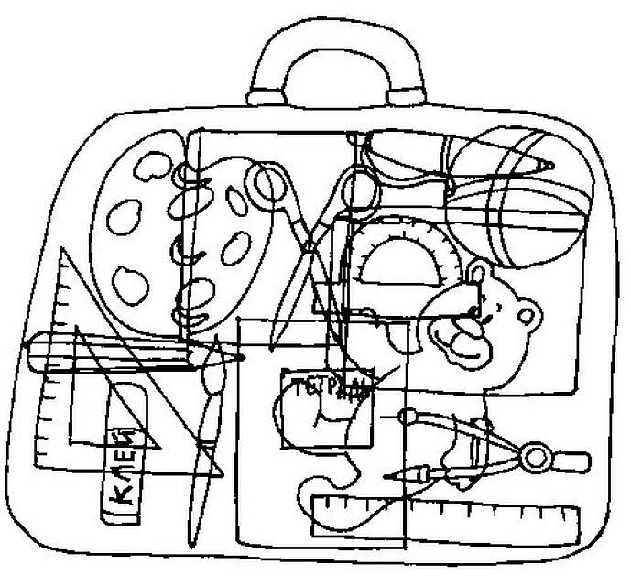

1. **ПОСЧИТАЙ**

